**TUBA FALLOPI**

Kamu pasti sudah tahu kalau yang menghasilkan sel telur pada tubuh wanita adalah indung telur atau ovarium. Tetapi, apakah kamu tahu akan kemana selanjutnya sel telur itu? Kalau jawabanmu adalah uterus atau rahim, maka jawabanmu benar. Namun, sebelum sampai uterus, sel telur akan melewati bagian ini terlebih dulu. Apa kamu tahu bagian apa yang dilewati sel telur?

Jawabannya adalah tuba fallopi. Tuba fallopi ini adalah sebuah saluran yang bentuknya menyerupai tabung yang terletak di kedua sisi pada bagian atas rongga uterus. Tabung ini keluar dari rahim melalui area yang disebut sebagai kornu, membentuk hubungan antara rongga endometrium dan peritoneum. Nah, untuk memudahkan kamu membayangkan seperti apa bentuk dan posisi tuba dari penjelasan di atas, kamu bisa lihat gambarnya di bawah ini.

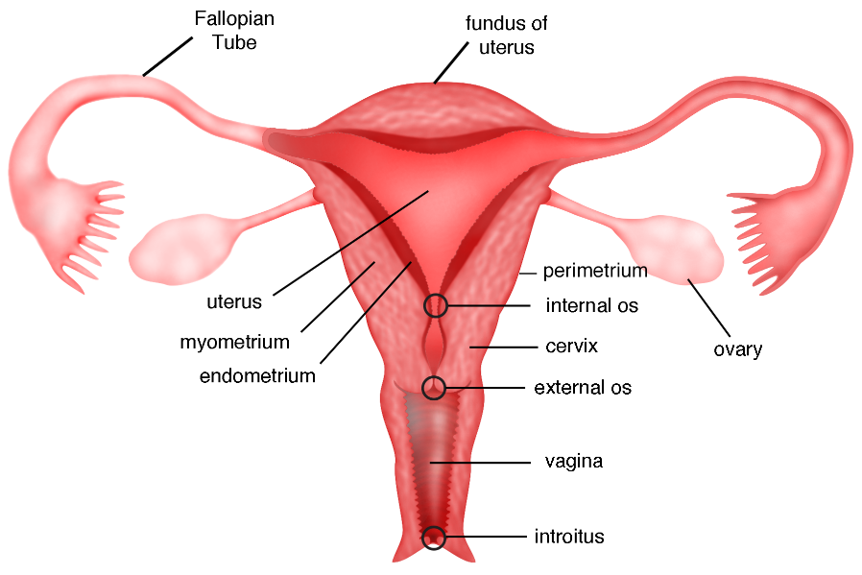

Anatomi sistem reproduksi wanita.

Apa kamu bertanya-tanya kalau tuba fallopi berbentuk tabung, kira-kira sepanjang dan sebesar apa ya? Jadi, setiap tuba uterine itu memiliki panjang sekitar 10 cm dan diameter 1 cm dan terletak di dalam mesosalping. Mesosalpinx adalah lipatan pada ligamen yang luas. Ligamen sendiri adalah jaringan lunak berupa pita yang menghubungkan tulang dengan tulang di dalam tubuh.

Kalau dilihat dari gambar di atas, bagian ujung tuba fallopi berakhir dengan arah melingkari ovarium. Karena seperti di pertanyaan awal tadi, fungsi utama dari tuba fallopi ini memang untuk mengangkut sperma menuju sel telur, yang dilepaskan oleh ovarium, dan kemudian memungkinkan perjalanan sel telur yang telah dibuahi kembali ke rahim. Bukan hanya itu saja ternyata fungsinya, karena tuba fallopi ini juga memelihara embrio awal saat dibawa ke rahim dan memperkuat sinyal dari embrio ke ibu, berkontribusi pada tahap awal perkembangan embrio.

Masih membahas strukturnya, tuba fallopi ini dibagi menjadi **lima** bagian, yaitu :

1. **Fimbriae**

Struktur yang terlihat seperti serabut yang terletak di pangkal tabung yang menangkap telur yang dilepaskan dari ovarium dan menariknya ke dalam tabung.

1. **Infundibulum**

Struktur seperti saluran dari tabung, yang dibatasi oleh fimbriae

1. **Ampulla**

Bagian yang paling panjang dari tabung dengan dinding tipis ( hampir bebas otot) dan lumen lebar (g) . Biasanya merupakan bagian dimana pembuahan terjadi.

1. **Isthmus**

Bagian tabung yang hampir sejajar lurus dengan dinding berotot yang relatif tebal dan dengan lumen tersempit (g).

1. **Interstitium**

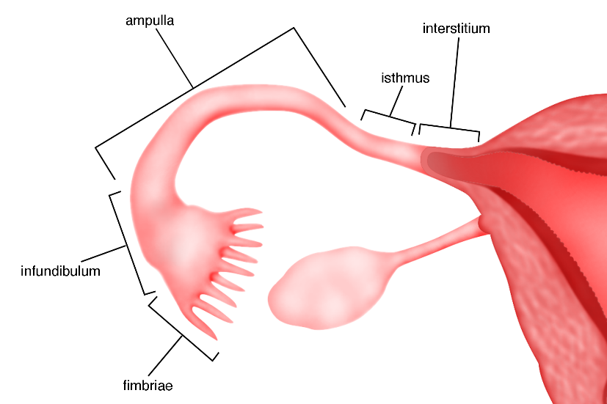Bagian tabung yang paling dekat dengan uterus. kadang dikenal sebagai bagian rahim dari tabung karena faktanya terletak di dalam rahim. Lapisan paling dalam tuba falopi diciptakan dari jari-jari halus seperti proyeksi yang disebut silia. Silia ini sangatlah penting dalam membantu pergerakan telur menuju rongga rahim dan sperma ke dalam ampula tuba falopi.

Pada bagian dalam tuba fallopi, terdapat cairan. Cairan ini berasal dari epitel sekretori tuba fallopi yang secara aktif terlibat dalam sekresi berbagai senyawa bioaktif. Cairan tuba manusia sangat kaya akan kalium dan bikarbonat dan memiliki konsentrasi arginin, alanin, dan glutamat yang sangat tinggi. Konsentrasi glukosanya bervariasi sesuai dengan tahap siklus menstruasi dan turun secara signifikan sekitar waktu ovulasi. Produksi maksimal cairan tuba terlihat pada pertengahan siklus diyakini memainkan peran utama dalam memodulasi aktivitas kontraktil myosalpingeal untuk memfasilitasi pengambilan ovum dan transfer embrio. Pada pertengahan siklus, setelah ruptur folikel dan ovulasi, cairan folikel menjadi komponen utama cairan tuba segera setelah ovulasi. Selain efek modulasi yang diberikan oleh cairan folikel pada CBF dan kontraktilitas otot tuba, aliran sederhana cairan folikel ke dalam lumen tuba dapat membantu proses pengambilan dan pengangkutan ovum.

Secara histologis, tuba uterina terdiri dari 3 lapisan yaitu mukosa, muskularis, dan serosa. 3 jenis sel yang berbeda dalam mukosa tuba uterina termasuk sel epitel bersilia kolumnar (25%), sel sekretori (60%), dan sel pasak sempit (<10%). Mukosa memiliki banyak lipatan, yang disebut plicae, yang paling jelas di ampula. Lapisan selanjutnya adalah muskularis, yaitu lapisan otot polos yang mengelilingi mukosa. Serosa adalah lapisan terluar.

Karena bentuknya seperti tabung, maka ada kemungkinan tuba fallopi ini mengalami kerusakan ataupun tersumbat. Seperti yang kamu baca sebelumnya, sebagai “saluran” di mana sperma untuk bertemu sel telur dan kembali ke uterus untuk berkembang, maka ketika terjadi gangguan pada tuba fallopi perjalanan sel telur menuju rahim akan terhambat. Kondisi ini juga berisiko menyebabkan terjadinya kehamilan di luar kandungan. Selain itu, penyumbatan tuba falopi menyebabkan sperma tidak dapat bertemu dengan sel telur di dalam rahim, sehingga proses pembuahan tidak dapat terjadi. Kondisi ini bisa mengakibatkan gangguan kesuburan (infertilitas) atau kesulitan dalam memulai proses terjadinya kehamilan.

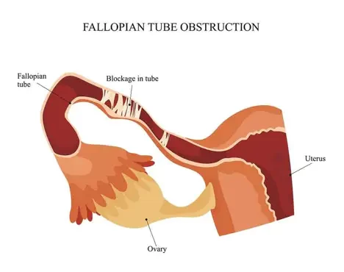

Gambar obstruksi tuba fallopi.

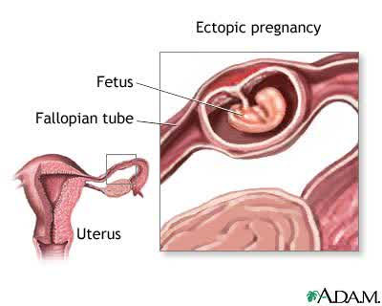

Gambar kehamilan ektopik.

Yang dimaksud kehamilan di luar kandungan atau ektopik di atas disebabkan oleh sel telur yang telah dibuahi menempel di dalam tuba fallopi. Karena rongga atau lumen tuba fallopi kecil, tuba fallopi tidak dapat menampung kehamilan yang sedang tumbuh. Setelah embrio atau janin menjadi cukup besar, ia dapat pecah melalui dinding tuba uterina, menjadi keadaan darurat medis. Intervensi bedah segera diperlukan dalam situasi ini.

Duh, lumayan seram juga ya ternyata kalau ada gangguan pada tuba fallopi. Kira-kira ada gejala yang bisa dirasakan tidak, ya? Sayangnya, tersumbatnya tuba falopi ini jarang menimbulkan gejala. Namun pada sebagian wanita, kondisi ini bisa menyebabkan nyeri perut bagian bawah dan keputihan yang tidak normal. Karena cukup serius, kita perlu tahu apa saja penyebab penyumbatan pada tuba fallopi. Penyumbatan atau kerusakan pada tuba falopi bisa disebabkan oleh beberapa kondisi, di antaranya:

* Endometriosis (kondisi di mana jaringan yang seharusnya melapisi dinding rahim (endometrium) tumbuh dan menumpuk di luar Rahim)
* Penyakit radang panggul
* Penyakit menular seksual
* Usus buntu pecah
* Keguguran
* Kehamilan etopik
* Pernah menjalani operasi pada organ di dalam rongga perut atau panggul (termasuk tuba falopi)
* Penggunaan alat kontrasepsi dalam rahim (AKDR) atau spiral

Karena bisa disebabkan oleh banyak kondisi dan penyakit, maka tuba falopi yang tersumbat perlu diperiksakan ke dokter. Untuk memastikan apakah tuba falopi benar tersumbat, dokter akan melakukan USG, histerosalpingografi (HSG), atau pemeriksaan endoskopi pada tuba falopi (histeroskopi). Setelah penyebabnya diketahui, dokter akan memberikan pengobatan yang sesuai penyebab gangguan pada tuba falopi yang dialami. Jika dibutuhkan, gangguan pada tuba falopi tersebut mungkin akan perlu ditangani dengan operasi

Pertanyaan selanjutnya adalah apakah ketika tuba fallopinya tersumbat, masih bisa hamil? Ternyata bisa, karena pada dasarnya wanita masih memliki peluang untuk hamil hanya dengan satu saluran tuba falopi. Namun, hal ini dapat terjadi selama tidak ada kelainan pada saluran tersebut dan organ reproduksi lainnya. Namun untuk kasus dengan sumbatan pada kedua saluran tuba falopi, jangan berkecil hati. Kehamilan masih mungkin dengan menggunakan metode IVF atau bayi tabung, selama kualitas sel telur, sperma pasangan, dan ovarium sehat.

**DAFTAR PUSTAKA**

Briceag, I., Costache, A., Purcarea, V. L., Cergan, R., Dumitru, M., Briceag, I., Sajin, M., & Ispas, A. T. (2015). Fallopian tubes--literature review of anatomy and etiology in female infertility. Journal of medicine and life, 8(2), 129–131.

Ezzati, M., Djahanbakhch, O., Arian, S., & Carr, B. R. (2014). Tubal transport of gametes and embryos: a review of physiology and pathophysiology. Journal of assisted reproduction and genetics, 31(10), 1337–1347. <https://doi.org/10.1007/s10815-014-0309-x>

*Fallopian Tubes Function, Pictures & Definition | Body Maps* (2015). Available at: https://www.healthline.com/human-body-maps/fallopian-tubes#1 (Accessed: 18 June 2021).

Schnatz, R.H. Medscape (2014). Drugs & Diseases. Uterine Tube (Fallopian Tube) Anatomy.

*Uterine Tube (Fallopian Tube) Anatomy: Overview, Pathophysiological Variants* (2014). Available at: https://emedicine.medscape.com/article/1949193-overview (Accessed: 18 June 2021).

**NAMA : Putri Diani Salsabillah**

**NRP : 1810211022**

**LAB ACT PA C1**